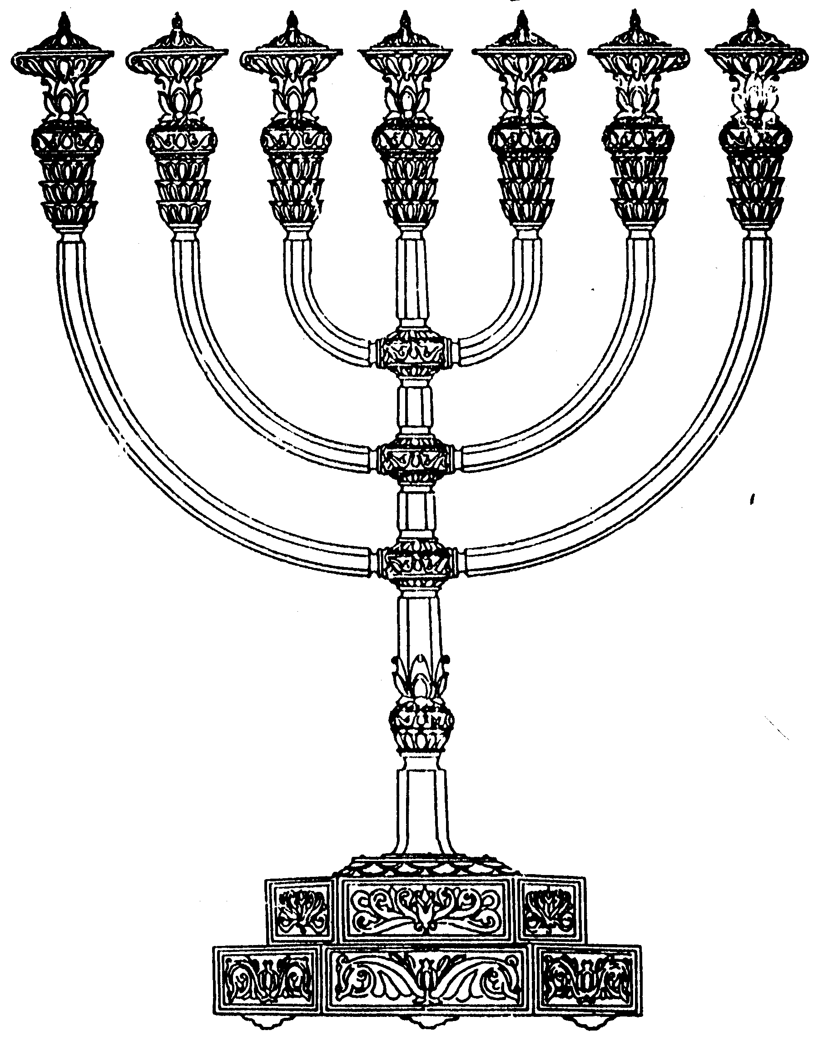
בס“ד
המדרשה לידע המקדש
מיסודו של מכון המקדש
סדנאות וימי עיון
הצגות
הרצאות
ניצוצון מספר 9
י"א באדר ב' התשס"ח
ניצוצון ממקדש: איזה קרבן הקריב אדם הראשון?

בשאלה הכללית, מדוע על האדם להביא קרבן, דנו רבים.
לקבלת ניצוצון יומי - שלח הודעה ל: mikdashon@gmail.com
נכתב ע"י הרב מרדכי פרסוף
ובנושא 'טעמי הקרבנות' נרחיב בהזדמנות אחרת.

לעניין שלנו נשאל: מדוע הקריב אדם הראשון קרבן? בתשובה זאת נראה שני כוונים:
- הקרבן בא רק לאחר החטא, כקרבן כפרה. אך לפני שחטא האדם, לא היה צורך בקרבנות.
- אמנם האדם הקריב קרבן לאחר שגורש מגן עדן, אך כשנברא הקריב קרבן תודה.

שיטה א. "אדם ממקום כפרתו נברא" – אדם הראשון הקריב קרבן כפרה רק לאחר חטאו

בניצוצון אתמול, ראינו את שיטת השל"ה ורבים אחרים:
"לאחר חטא האדם הוצרך לקרבנות, דהיינו לקרב נפש הבהמה תחת נפש האדם" (של"ה מסכת פסחים, דרוש רביעי)

וכן משמע מן המדרש הבא:
"ותיטב לה' משור פר, שנו רבותינו יום שנברא בו אדם הראשון אמר: אוי לי בשביל שסרחתי העולם מתמעט והולך וחוזר לתהו ובהו, וזו היא מיתה שנקנסה עיל, היה יושב ובוכה כל הלילה כיון שעלה עמוד השחר אמר מנהגו של עולם הוא, עמד והקריב מקרין ברישא והדר מפריס." (ילקוט שמעוני סט, תתב)

שיטה ב. אדם הראשון הקריב קרבן תודה כשנברא

הוכחה א: אם נדייק בדברי הרמב"ם נבחין בפרט מעניין:
"ומסורת ביד הכל שהמקום שבנה בו דוד ושלמה המזבח בגורן ארונה, הוא המקום שבנה בו אברהם המזבח ועקד עליו יצחק, והוא המקום שבנה בו נח כשיצא מן התיבה, והוא המזבח שהקריב עליו קין והבל, ובו הקריב אדם הראשון קרבן כשנברא ומשם נברא אמרו חכמים אדם ממקום כפרתו נברא: (רמב"ם הלכות בית הבחירה פרק ב')

(זאת לעומת גירסא אחרת, המשמיטה את המילה "כשנברא": "והוא המזבח שעליו הקריב קין והבל. ובו הקריב אדם הראשון קרבן, ומשם נברא; אמרו חכמים, אדם ממקום כפרתו נברא")

לפי הגירסא הראשונה ברמב"ם משמע שהאדם הקריב קרבן כשנברא, וכיוון שטרם חטא נצטרך לומר שזהו סוג של קרבן תודה על שנברא, מעין קרבן יולדת. שהרי: "כל הקרבנות באים על חטא, חוץ מקרבן תודה" (חיי אדם חלק שני, קל"ה)

הוכחה ב: "כל הקרבנות בטלין, חוץ מקרבן תודה' (מדרש רבה, צו פרשה ט, אמור פרשה כז) , שלא ישאר לעתיד, רק בחינת תודה והודאה, להודות ולהלל ולדעת אותו יתברך, כמו שכתוב (ישעיה י"א): "כי מלאה הארץ דעה את ה' כמים לים מכסים", שזה כל שעשוע עולם הבא: (ליקוטי מוהר"ן - מהדורא בתרא סימן ב)
–כלומר לפי הנ"ל, מה שהיה עושה אדם הראשון בגן עדן, שהוא כמדרגת העולם הבא, הוא להודות לה' – 'עם זו יצרתי תהילתי יספרו'.

הוכחה ג: נדייק בפרק התהילים שראינו אתמול: "אֲהַלְלָה שֵׁם אלוקים בְּשִׁיר וַאֲגַדְּלֶנּוּ בְתוֹדָה: וְתִיטַב לַה' מִשּׁוֹר פָּר מַקְרִן מַפְרִיס: רָאוּ עֲנָוִים יִשְׂמָחוּ דֹּרְשֵׁי אלוקים וִיחִי לְבַבְכֶם":(תהילים סט)

דוד מבקש שהקב"ה יתרצה במעשיו, יותר ממה שקיבל את קרבן אדם הראשון. ומה דוד עושה:
"אהללה בשיר, אגדלנו בתודה."

לסיכום:
ראינו שתי שיטות בהבנת קרבן אדם הראשון. לפי שיטה אחת, האדם יכול להתקרב לאלוקיו ללא קרבן, זהו במצב הדומה לגן עדן, לפני החטא!
לשיטה השניה, יש רובד נוסף בקרבן והוא הבאת תודה מתוך הכרה שמלוא כל הארץ כבודו. לכן "עתידים הקרבנות להבטל – חוץ מקרבן תודה".
בכל מקרה, כל עוד אנחנו חיים בעולם הזה, יש לקרבנות שתי מטרות- האחת כפרה על מעשינו, השניה "על השמחה", הבאת תודה לה'.
לקבלת ניצוצון יומי - שלח הודעה ל: mikdash3@gmail.com
נכתב ע"י הרב מרדכי פרסוף
לקבלת ניצוצון יומי - שלח הודעה ל: mikdashon@gmail.com
נכתב ע"י הרב מרדכי פרסוף

